Učebné materiály počas dištančnej výučby (pandémie COVID 19)

Škola: Základná škola s materskou školou Pavla Emanuela Dobšinského Teplý Vrch
Termín: 3. týždeň januárový (25. 01. - 29. 01. 2021)
Predmet: Anglický jazyk
Vyučujúci: Mgr. Anastázia Vašeková
Trieda: 4. ročník

1. úloha – Odpíšte si text ( viď. nižšie – Čísla - Numbers) do zošita. V zošite si poznačte aj termín (3. týždeň januárový). Čísla sa naučte naspamäť.

2. úloha – Prečítajte si príbeh na strane 30. Skúste vety preložiť do slovenčiny. Odpovedzte na otázky na základe obrázka na strane 31 cvičenie 4.

3. úloha – Vyriešte nasledovné úlohy v pracovnom zošite:
28/1, 2
30/1, 2, 3

4. úloha – Odpíšte si slovíčka (viď. nižšie) do vášho slovníčka (anglické slovo, fonetické znaky aj význam slov). Slovíčka si zadeľte, jeden deň si odpíšte iba 5 - 6 slovíčok. Čítajte ich tak často, ako sa len dá.

Ďakujem za spoluprácu. Prajem pevné zdravie celej rodine.

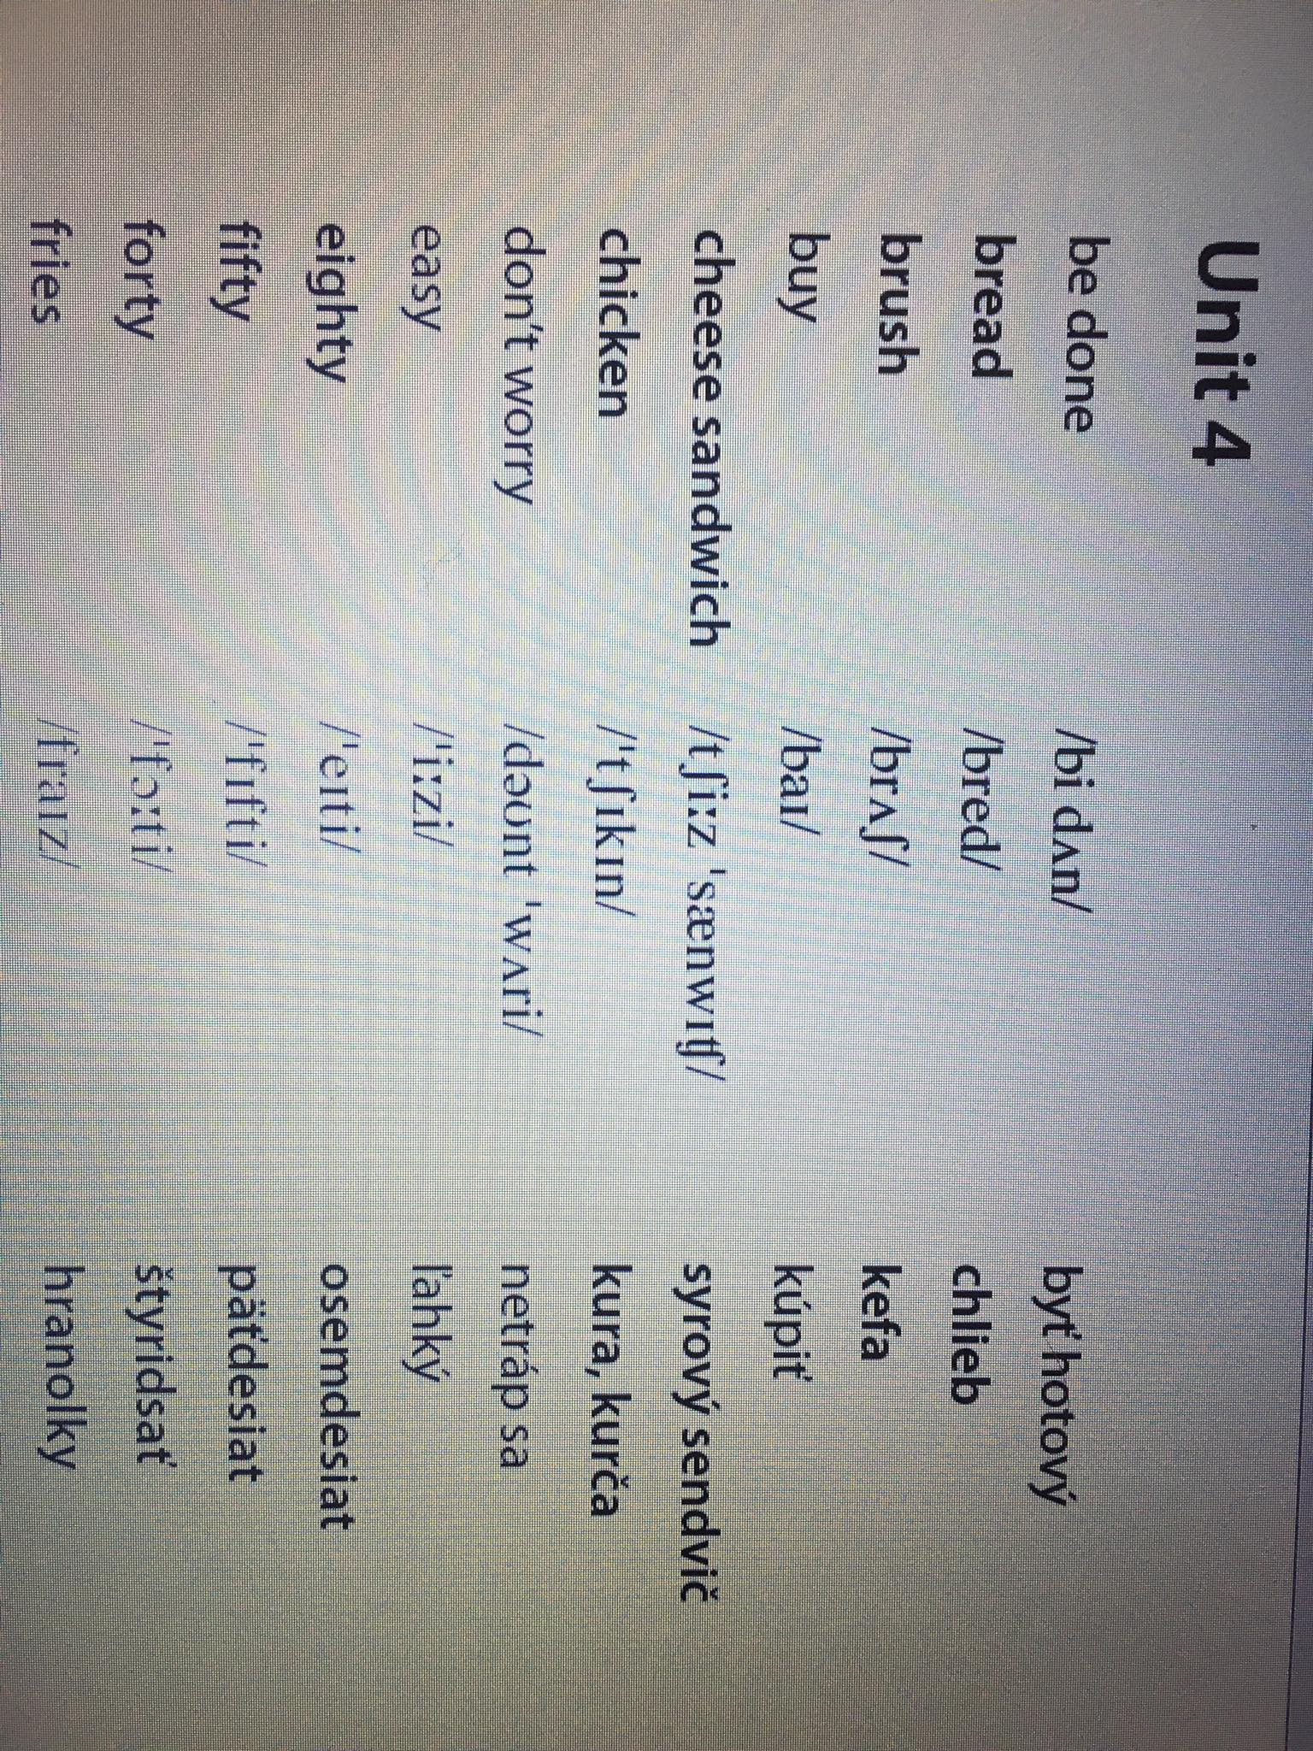

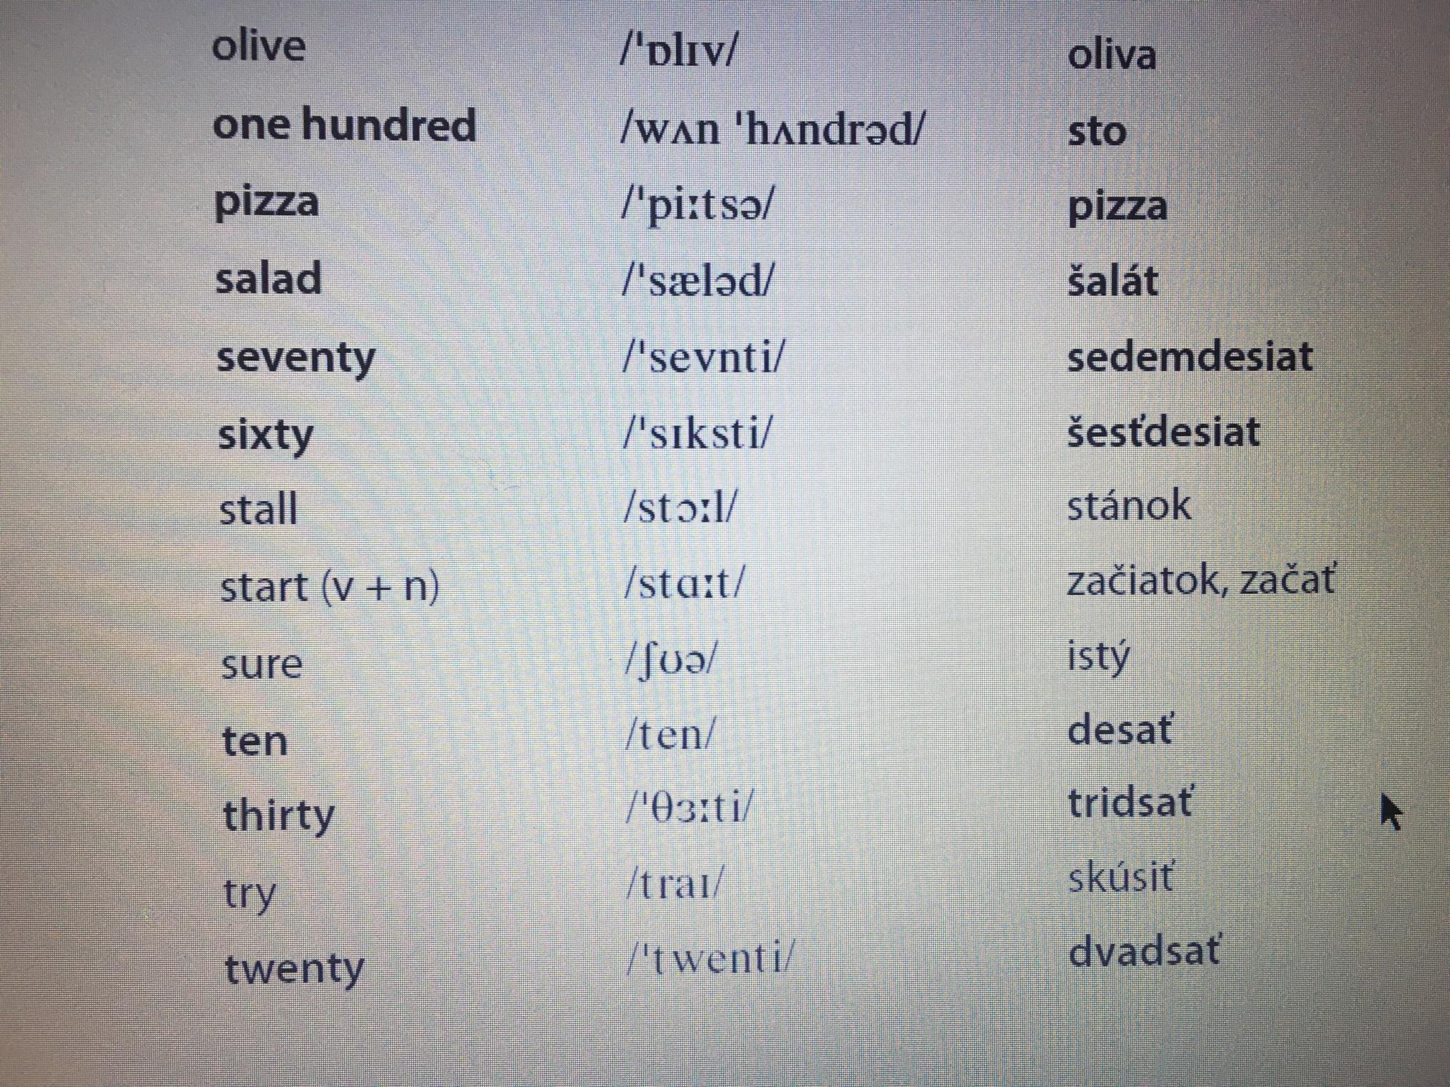
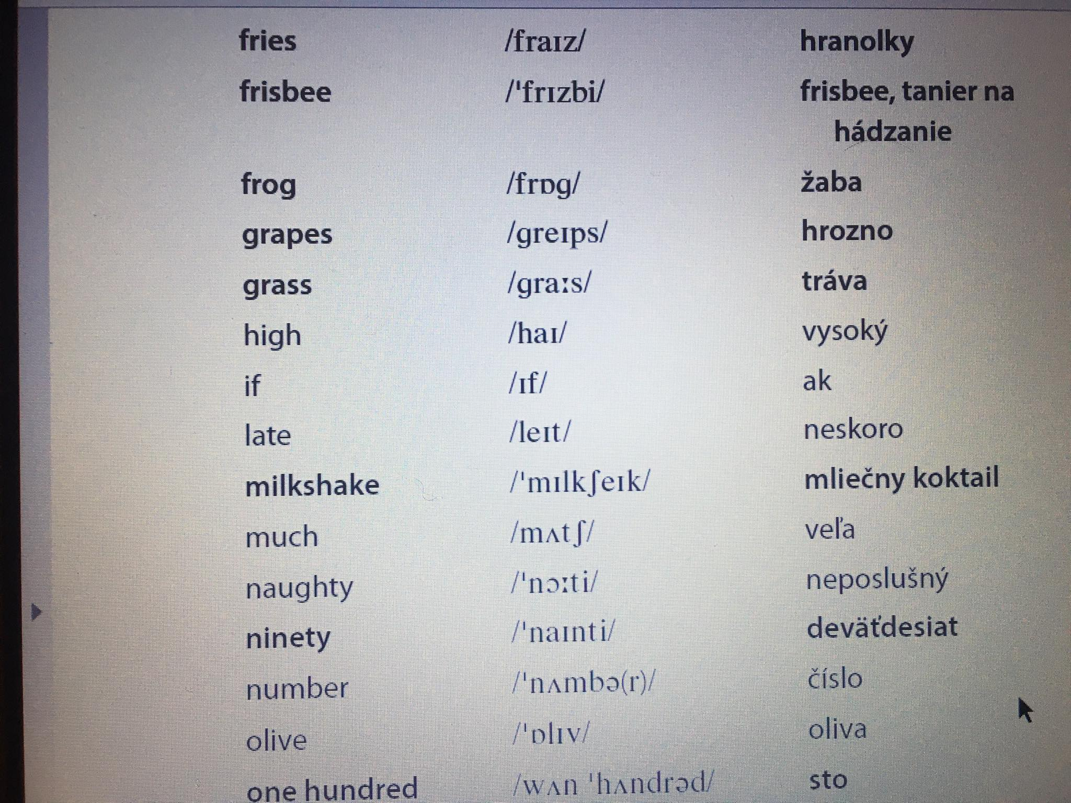

Čísla - Numbers

V angličtine čísla od 21 píšeme so spojovníkom (-), teda nasledovne:
21 – twenty-one
22 – twenty-two
23 – twenty-tree
.
.
.
30 – thirty
40 – forty (POZOR! nie fourty – 4 – four, 14 – fourteen, 40 – forty)
50 – fifty (POZOR! nie fivety)
60 – sixty
70 – seventy
80 – eighty
90 – ninety
100 – a/one hundred

